21 ноября в г. Добрянка прошел традиционный районный XXIX Кубок района по волейболу,
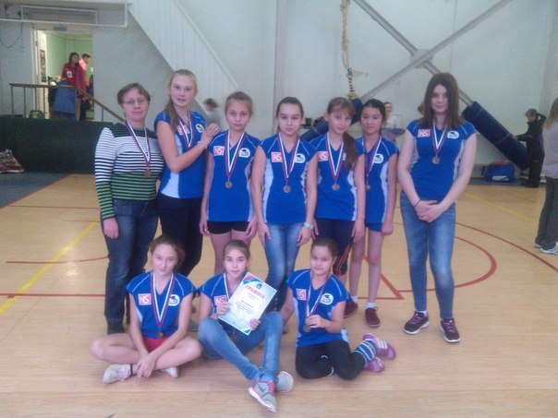
посвящённый памяти Василия Токарева.
Поздравляем сборную девушек и сборную юношей
с бронзовыми медалями турнира.
Сборная девушек: Петелева Мария, Тихонович Арина,
Жукова Анастасия, Жбанова Софья, Курбанбаева Мухлиса,
Красильникова Алина, Резепина Валерия, Гурьева Ксения,
Пингина Анастасия.
Сборная юношей: Артёмов Данил, Спешилов Кирилл,
Кузнецов Никита, Шишкин Александр, Веселков Павел,
Тазенков Никита, Топорков Владимир.
Молодцы, ребята!

